**МКДОУ «Хебдинский детский сад»**

**Советы для родителей**

**«Как можно использовать природный материал с детьми».**

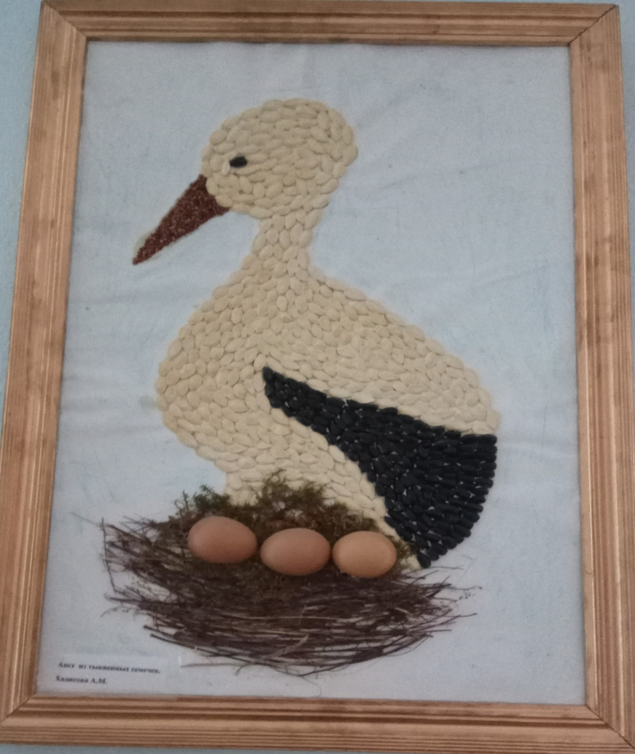

Подготовила: воспитатель

Хадисова А.М.

***«Природа так обо всем позаботилась, что повсюду ты находишь чему учиться»***

*Леонардо да Винчи*

Использование природного материала — это кладовая для развития детского творчества. Дошкольников необходимо учить использовать его в работе по изготовлению различных поделок и игрушек. С этой целью создаются природные мастерские, которые вы можете создать в детском саду или у себя дома. Встреча с данным материалом это встреча с природой, которая расширяет представления детей, совершенствуют их умения внимательно вглядываться в различные явления, сохранять целостность восприятия при создании поделок из природного материала.

Техника лепки доступна детям дошкольного возраста во всём богатстве и разнообразии способов. В работе с детьми можно использовать такие материалы, как пластилин глина и солёное тесто.

**Пластилин** – универсальный материал, который даёт возможность воплощать самые интересные и сложные замыслы.

**Соленое тесто** (наиболее оптимальный вариант для лепки) - один из самых доступных и недорогих материалов.

Лепка – очень важное занятие для ребенка, которое развивает творчество, мелкую моторику рук, пространственное мышление, понятие о цвете, форме предметов.

**Глина** – эластичная, мягкая полученный результат изготовленной игрушки сохраняет устойчивость, твёрдость и цвет, что очень важно для детей в момент окрашивания изделия.

**Лепка** – самый осязаемый вид художественного творчества. Ребёнок не только видит то, что создал, но и трогает, берёт в руки и по мере необходимости изменяет.

  С этой точки зрения технику лепки можно оценить как наиболее доступную для самостоятельного усвоения. Чем раньше ребёнку дают возможность лепить, тем лучше развиваются его навыки владения собственными руками и познание окружающего мира.

Занимательность работы по изготовлению поделок, игрушек и картин из природного материала способствует развитию у детей внимания — повышается его устойчивость, формируется произвольное внимание. Например, во время изготовления собачки детям предлагают вначале внимательно посмотреть, где надо делать отверстия для лап (они должны быть расположены симметрично, на одном уровне, не слишком высоко и не слишком низко, чтобы были как настоящие), как прикрепить голову и другие детали.

Лепка для детей является частью изобразительного искусства, при помощи которой они отображают свои эмоции и окружающий их реальный мир. Использовать можно такие материалы, как горох (жёлтый, зелёный), чечевицу (бурую, оранжевую, зелёную), фасоль, перец чёрный горошком, кукурузу, макаронные изделия в форме ракушек, кругов, трубочек, цветков, животных и других форм, а также семена подсолнуха, арбуза, дыни и тыквенных семечек. Неплохим материалом на занятиях лепки служат лавровые листья и верёвка шпагат.

Использование зубочисток и спичек в соединении деталей, изображение некоторых частей (ножки, ручки, крылышки, ушки, рожки у козлят и многое другое).

Основой в лепке служит пластилин, а вот придание поделке более натуральный и естественный вид как раз послужат зёрна. Семена и макароны. Дети с большим удовольствием используют данный материал. Это очень благотворно играет на развитие фантазии, воображения и мелкой моторики. Ребёнок сочиняет, усовершенствует свой замысел используя данный материал. А ёще в момент работы родителям важно проговаривать с детьми, какой природный материал они используют при дополнении предмета, будь это животные, насекомые или птицы.

Природный материал можно использовать при создании картин, можно рисовать крупой и семенами. Подготавливаете заготовку (картонная основа), обводите шаблон (птица и животное), при помощи клея ПВА приклеиваете на шаблон выбранный вами природный материал, даёте подсохнуть и картина готова!

В конце хочется добавить, что лепка с использованием природного или использование только природного материала в декоративно-прикладном творчестве, важна дошкольникам для развития сенсорного восприятия. Дети не только должны видеть, но и осязать предметы, взаимозаменять, развивая фантазию и творческий полёт, а также развивать наблюдательность и зрительную память, разнообразие материалов и их возможностей.

Очень важно знать родителям, что в момент совместной деятельности с детьми необходимо проговаривать какой природный материал вы используете. Детям легче удаётся запомнить название, цвет, форму, что благотворно влияет на развитие личности в целом!

Приобщать детей к миру прекрасного надо как можно раньше: учить их восторгаться причудливой красотой цветов, плодов различных растений, осенних листьев, морских ракушек и обитателей подводного царства. У каждого цветка, животного можно подметить своеобразие внешнего вида: формы, цвета, поверхности и т. п.

Поделки из природного материала в большой мере удовлетворяют любознательность детей. В этом труде всегда есть новизна, творческое искание, возможность добиваться более совершенных результатов, но и помогут ребёнку стать гармоничной и творческой личностью.

**Приятного совместного творчества!!** 

